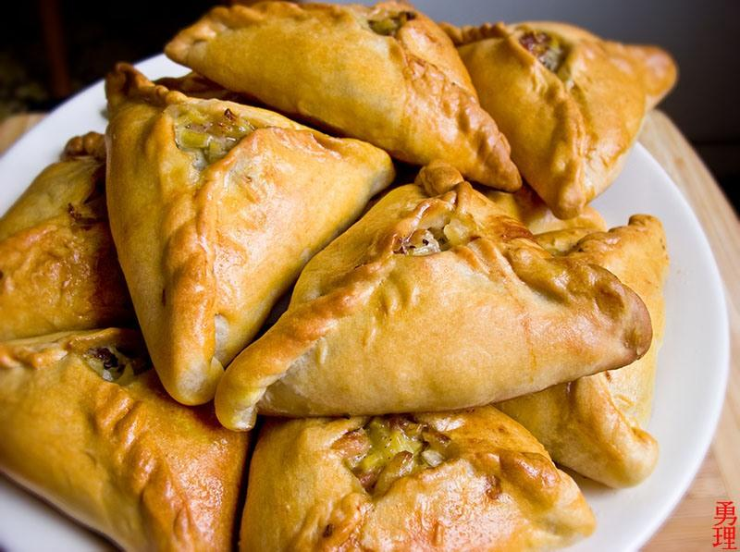
ИП Тукмакова Г.Т.
422900, пгт Алексеевское, ул.Павелкина, д.31
Заявки принимаем по телефону: 8 (4341) 2-41-87

ПРАЙС-ЛИСТ

ПРОДУКЦИЯ МУЧНОГО ЦЕХА «ОАЗИС»
№ П/П | НАИМЕНОВАНИЕ ПРОДУКЦИИ | ВЫХОД | ОТПУСКНАЯ ЦЕНА
 | Булочка на поминки | 200 | 15,00
 | Губадия | 250 | 48,00
 | Губадия | 750 | 170,00
 | Губадия большая | 1400 | 240,00
 | Курник | 750 | 125,00
 | Курник | 1000 | 180,00
 | Курник с филе | 250 | 48,00
 | Лимонник | 550 | 120,00
 | Лимонник большой | 1100 | 160,00
 | Перемяч жареный | 80 | 19,00
 | Пирог «Буляк» с лимоном и орехом | 1100 | 220,00
 | Пирог «Буляк» с яблоком и орехом | 1100 | 220,00
 | Пирог «Буляк» с творогом и орехом | 1100 | 235,00
 | Пирог с творогом и вареной сгущенкой | 1100 | 220,00
 | Пирог с бананом и вареной сгущенкой | 1200 | 220,00
 | Пирог с грушей | 1100 | 170,00
 | Пирог с грушей | 550 | 90,00
 | Пирог с капустой | 550 | 50,00
 | Пирог с капустой | 1100 | 100,00
 | Пирог с капустой и грибами | 1100 | 200,00
 | Пирог с курагой | 550 | 80,00
 | Пирог с курагой | 1100 | 160,00
 | Пирог с морским языком | 1000 | 200,00
 | Пирог с рыбной консервой и рисом | 1300 | 150,00
 | Пирог с черносливом | 550 | 75,00
 | Пирог с черносливом | 1100 | 160,00
 | Пирог с яйцом и зеленым луком | 1100 | 240,00
 | Пирог слоеный с курагой и черносливом | 650 | 80,00
 | Пирог слоеный с курагой и черносливом | 1100 | 160,00
 | Пирог трехслойный ( курага, чернослив, лимон) | 820 | 120,00
 | Пирог трехслойный ( курага, чернослив, лимон) | 1100 | 160,00
 | Пирог яблочный | 550 | 60,00
 | Пирог яблочный | 1100 | 130,00
 | Пирожки жареные с картофелем, капустой, яблоком | 75 | 10,00
 | Пирожки жареные с яйцом, с ливером | 75 | 12,00
 | Пицца «Иллюзия» | 150 | 46,00
 | Самса | 140 | 26,00
 | Сметанник маленький | 500 | 85,00
 | Сметанник | 1000 | 155,00
 | Сосиска в тесте | 90 | 18,00
 | Треугольник | 100 | 20,00

